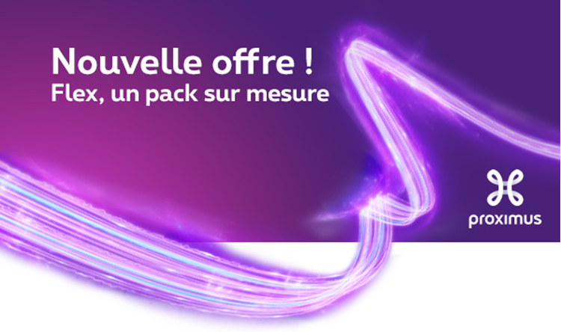

Chère Madame, Cher Monsieur,

Toutes nos félicitations pour votre nouvelle habitation !

Vous avez décidé de nous confier la construction de votre nouvelle habitation.
Grâce à notre partenariat avec Proximus, vous profitez gratuitement pendant 6 mois d'un Pack Flex (Fiber) avec internet illimité, télévision digitale, téléphonie fixe et mobile dans votre nouvelle habitation d’une valeur de € 106,99/mois pour Flex et € 111,99/mois pour Flex Fiber. L’installation et l’activation (d’une valeur de € 59 pour Flex et € 350 pour Flex Fiber) sont également gratuites, soit une économie de € 700 pour Flex et € 1000 pour Flex Fiber !
Cette offre est valable si à la date d’activation vous n’avez pas encore emménagé dans votre nouvelle habitation.
Cette offre est sans engagement : au bout de 6 mois, vous serez libre de rester ou non client chez Proximus.
Pour profiter de ce beau cadeau, il vous suffit de remplir le webform sur www.proximus.be/mynewhome ou de nous envoyer un mail d’accord avec vos coordonnées complètes* à l’adresse suivante : mynewhome@proximus.com
Proximus prendra ensuite contact par téléphone avec vous pour fixer le rendez-vous d'installation.

Vous comptez louer votre bien ? Alors, transmettez les coordonnées de votre locataire qui pourra également bénéficier de la promotion.
Pour plus d’infos sur le Pack Flex (Fiber), consultez www.proximus.be/flex.
Meilleures salutations,
Votre promoteur immobilier

* Nom et prénom, langue, adresse actuelle, adresse future, date estimée de l’emménagement, e-mail et numéro de téléphone/GSM où vous êtes joignable en journée)
Données du propriétaire/locataire : à remplir en caractères d’imprimerie
Nom et prénom

Adresse actuelle (ancienne adresse)

E-mail

Numéro de téléphone/GSM où vous êtes joignable en journée

Adresse de la nouvelle habitation ou numéro du lot si l’adresse n’est pas encore connue

Date approximative de la livraison de la nouvelle habitation ou du déménagement

Je soussigné(e) (propriétaire/locataire responsable) donne l’autorisation à Proximus de me contacter pour me proposer une offre spécifique relative aux projets des nouvelles constructions du promoteur. En remplissant ce formulaire, j’accepte que les informations saisies soient utilisées pour permettre de me recontacter et de m’offrir des informations sur les produits et services de Proximus. Proximus peut utiliser mes données à caractère personnel à cette fin, les enregistrer dans ses fichiers et les partager avec les sociétés du groupe Proximus, telles que Scarlet. Je sais que mes données seront traitées conformément à la Politique en matière de protection de la vie privée de Proximus que je peux lire sur proximus.be/privacy et qui explique notamment comment je peux adapter mes paramètres de vie privée.
Je suis conscient que cette offre est :
  - personnelle et non cessible
  - uniquement destinée aux clients particuliers qui pour la première fois prennent possession en tant que propriétaire ou locataire d’un logement précédemment inoccupé
  - uniquement activée sur base de l’adresse et à condition que le déménagement des services telecom ne soit pas encore été effectué

Proximus a besoin de suffisamment de temps pour réaliser les démarches administratives. Je transmets dès lors mes coordonnées au plus tard 8 semaines avant la date souhaitée du déménagement de mes services télécom.
Lu et approuvé,
Signature

Merci de renvoyer par mail ce document complété à l’adresse : mynewhome@proximus.com

